“七五”普法工作信息

第87期

博罗县普法办公室编 2018年9月5日

*公庄党员法律宣传志愿服务队开展扫黑除恶暨禁毒宣传活动
*长宁镇召开扫黑除恶专项斗争业务培训会议
*长宁镇召开扫黑除恶专项斗争工作推进会

公庄党员法律宣传志愿服务队开展扫黑除恶暨禁毒

宣传活动

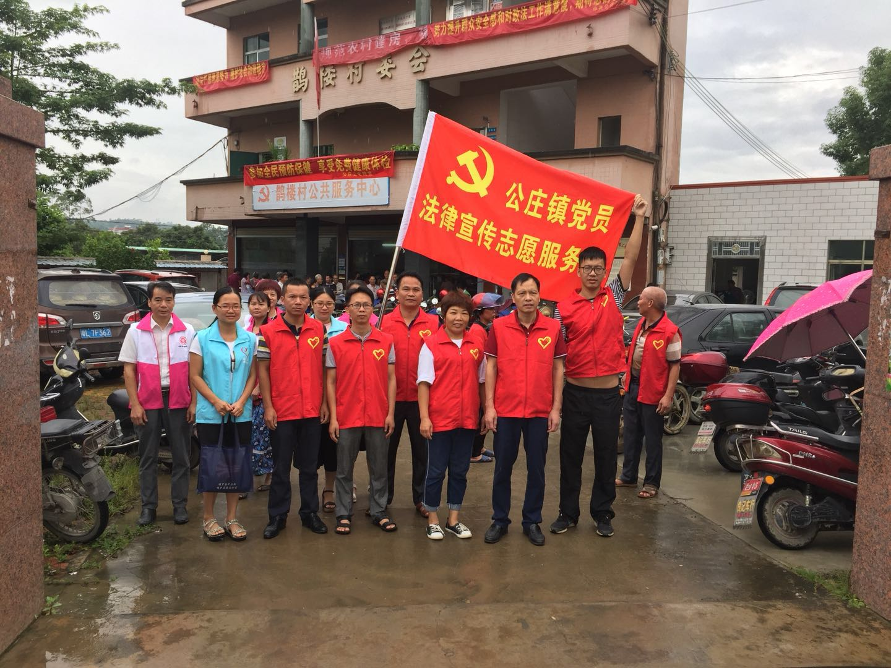

根据《公庄镇加强党员志愿服务工作方案》的要求，结合当前扫黑除恶和禁毒宣传的重心工作，为充分发挥党员先锋模范作用，解决党员联系服务群众“最后一公里”问题，有效推进服务型党组织建设和依法治镇建设，8月30日上午，公庄镇镇府党员法律宣传志愿服务队到鹊楼村委开展以扫黑除恶和禁毒宣传为主题的法律宣传志愿服务活动。


活动现场，党员法律宣传志愿者向群众详细解释扫黑除恶和禁毒的相关法律法规知识，并发放《致全县人民群众开展扫黑除恶专项斗争的一封公开信》、《扫黑除恶，社会安康》、《参与禁毒斗争，构成和谐社会》、《推动公共法律服务平台建设，满足人民群众法律服务需求》和《法律援助指南》等宣传手册200多份，同时详细解答群众的法律问题。现场群众反应热烈，达到良好的宣传效果。
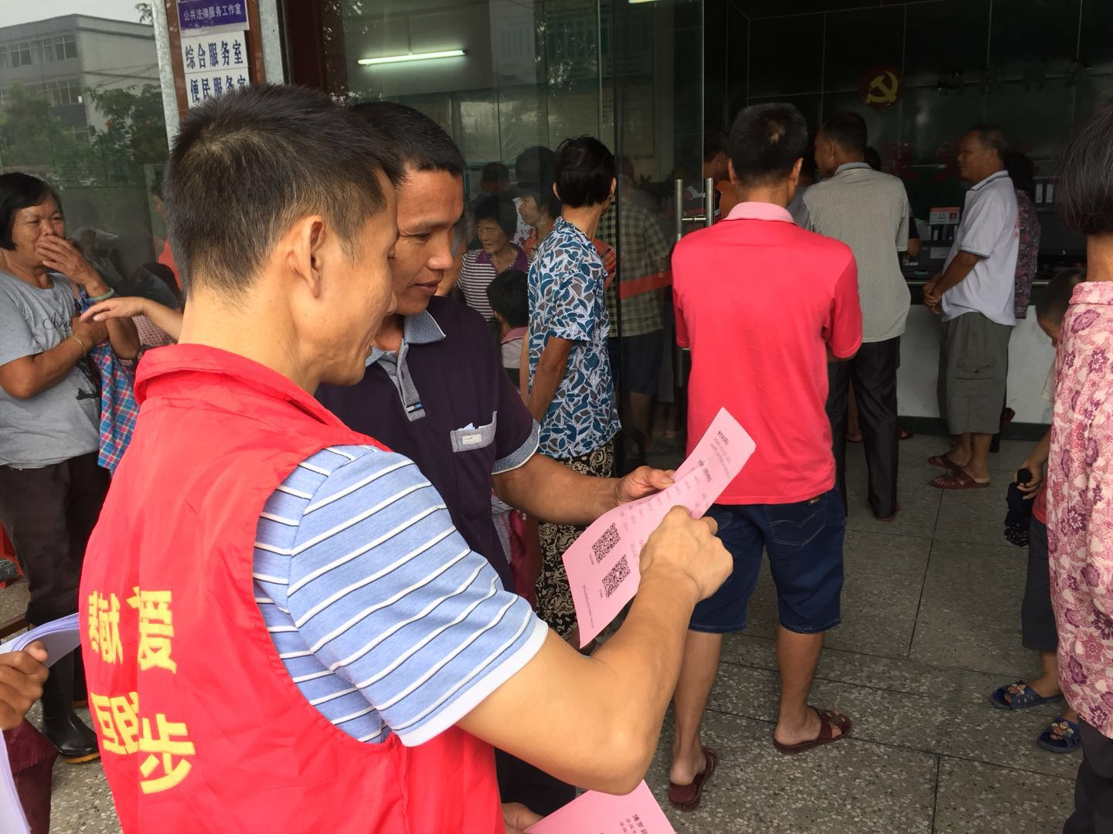
通过此次法律宣传活动，更好地营造我镇全民参与扫黑除恶和禁毒宣传的良好氛围，为我镇净化风气、构建和谐稳定社会奠定坚实基础。

长宁镇召开扫黑除恶专项斗争业务培训会议

为进一步促进我镇扫黑除恶专项斗争工作有序开展，建立健全扫黑除恶长效工作机制，确保扫黑除恶专项斗争取得实效，8月30日上午，长宁镇党委委员庄嘉敏在政府一楼会议室组织召开扫黑除恶专项斗争业务培训会，镇扫黑除恶办以及各村（社区）治保主任、联络员参加会议。
会上，庄委员简要通报了近期市扫黑除恶督导组对我镇扫黑除恶专项斗争工作的督查情况，根据反馈意见结合我镇实际，部署开展扫黑除恶专项斗争新一轮工作，要求各村（社区）要继续主动作为，深挖摸排，全方位、多领域排查掌握涉黑涉恶线索，同时加强宣传、强化声势，紧紧依靠群众，掌握本辖区人员动态、社会治安等情况，鼓励群众踊跃举报涉黑涉恶线索，坚持不懈地打好打赢扫黑除恶攻坚战。
最后，庄委员强调，各村（社区）要重视扫黑除恶专项斗争工作的台账工作，并根据台账的工作指引，对台账建立、台账规范、收集整理以及台账资料装订归档进行了详细的讲解，让与会人员进一步提高业务水平。

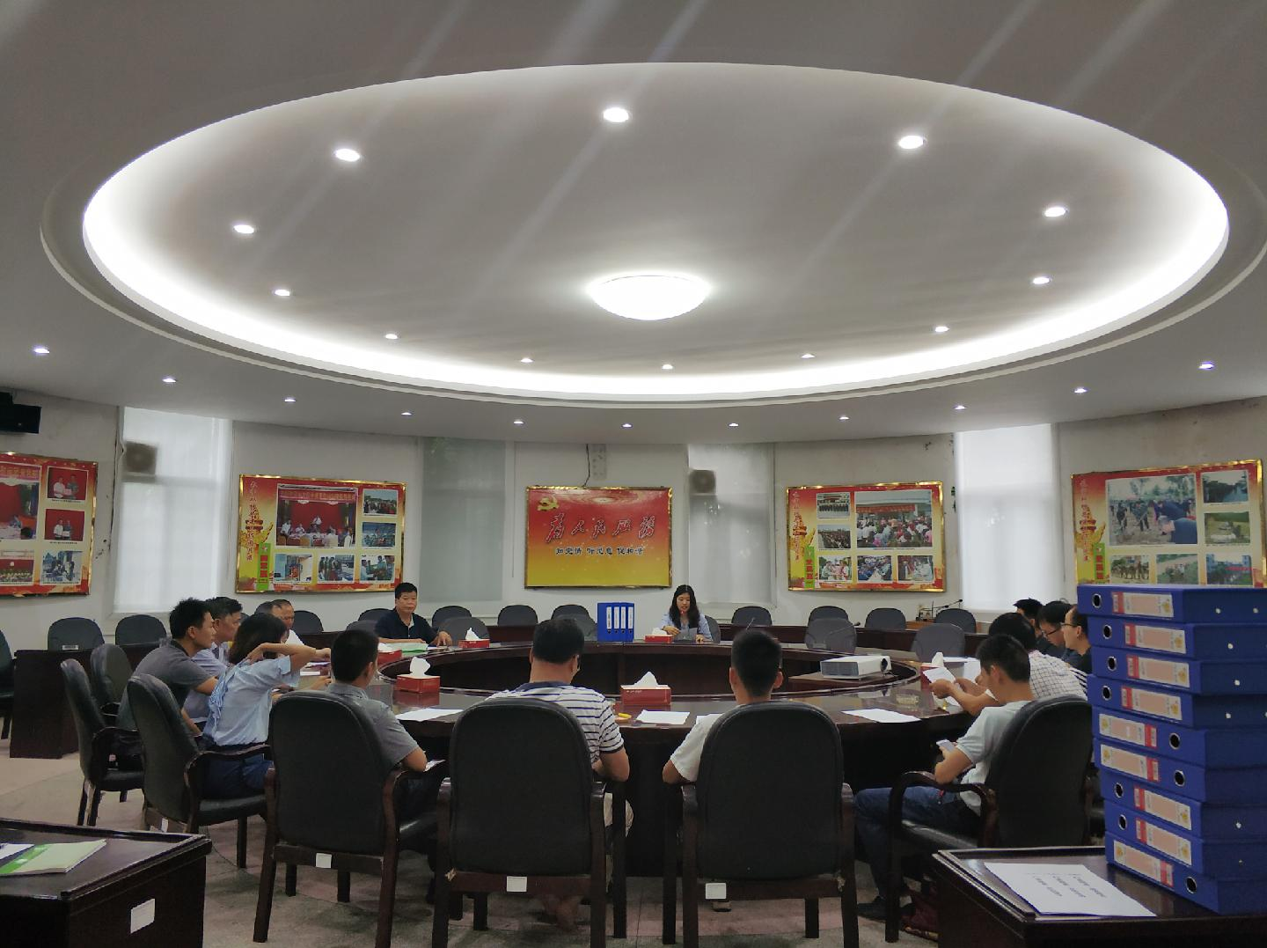

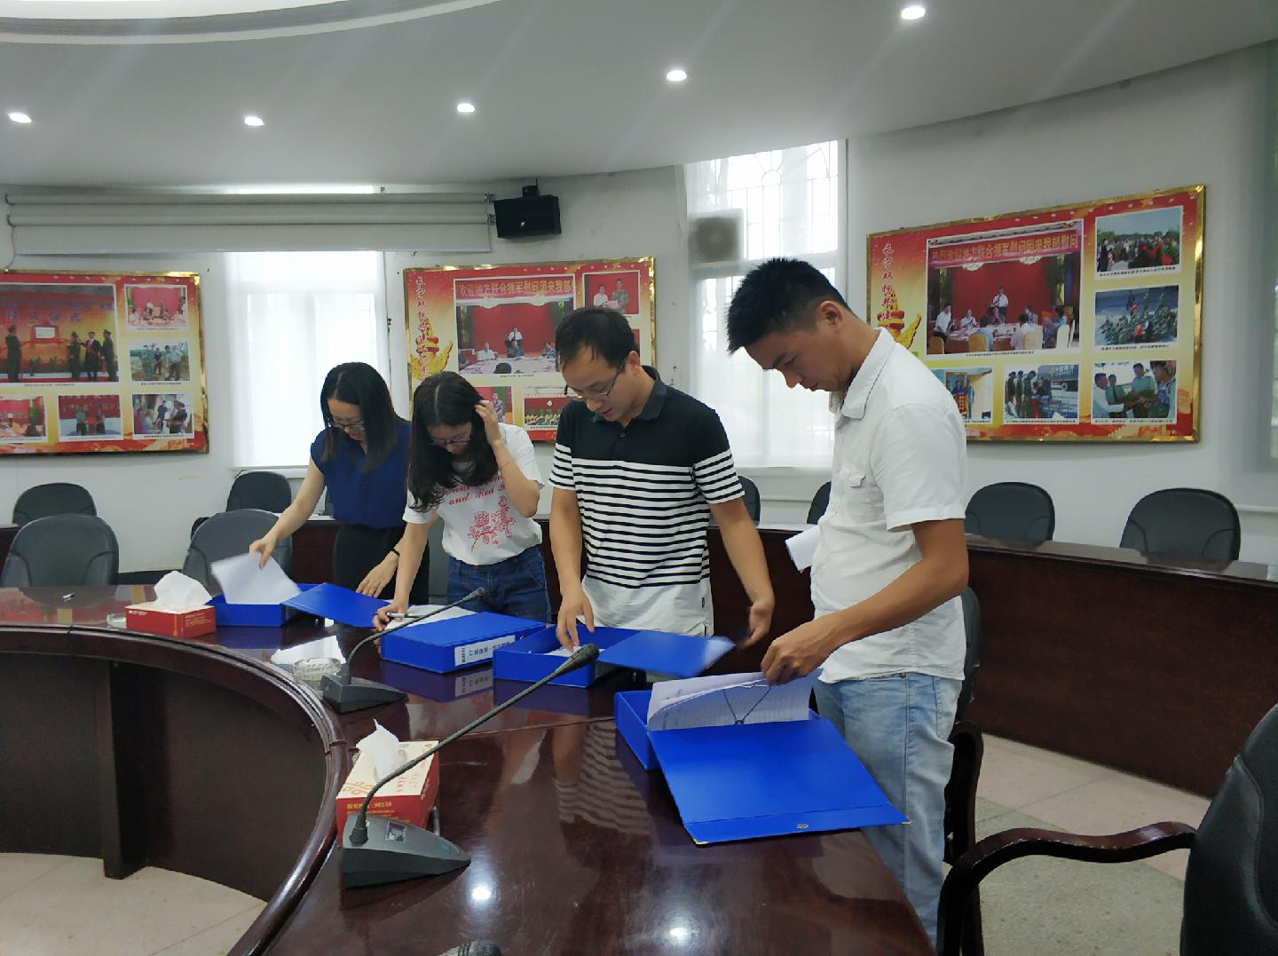

长宁镇召开扫黑除恶专项斗争工作推进会

为更加深入地开展扫黑除恶专项斗争，8月21号下午，我镇召开扫黑除恶专项斗争工作推进会，镇三套班子成员，镇政府机关各办、所、站负责人，圩镇各单位负责人，村（居）书记、主任、村（居）分管财务、治保工作的村干部及小组长共约250人参加。会议由镇委副书记、镇长赖高峰同志主持。
会上，镇委副书记柯耀彬同志就扫黑除恶专项斗争进行了布置并提出明确贯彻意见和要求。镇委书记李平同志强调了四点意见：一、提高认识，统一思想，加强组织领导；二、突出重点，扎实推进；三、全面发动，全面动员，全面铺开，着力解决群众关心的热点问题；四、强化执纪问责。
